Presseinformation

Intelligente funktioner, nyskabende design og ergonomisk komfort: nye køkkenarmaturer i Hansgrohe-serierne Metris og Focus

Det smukkeste værktøj i køkkenet

Hasselager, maj 2015. Madlavningsprogrammer, stjernekokke og fokus på det sunde, hjemmelavede måltid: Madlavning bliver iscenesat som en livsstil ved hjælp af stadig bedre og mere sofistikerede køkkenredskaber. Men er du klar over, at køkkenets mest brugte værktøj er armaturet? Her kommer vi også hver dag i kontakt med livets allervigtigste ingrediens: vand. Armatur- og bruserspecialisten Hansgrohe (www.hansgrohe.dk) har udviklet nye køkkenarmaturer i serierne Metris og Focus, der takket være ergonomisk komfort, intelligente funktioner og smukt design lader glæden ved at lave mad starte allerede ved køkkenvasken.

Brusefornøjelse for grøntsager
De nye Metris køkkenarmaturer supplerer den populære armaturserie til badeværelset af samme navn og gør dermed Hansgrohes sortiment af køkkenarmaturer komplet. Sammen med de ansete designere fra Phoenix Design har Hansgrohe kreeret et innovativt formsprog, der fører et nyt look ind i køkkenet. Armaturets krop udspringer af et blødt afrundet kvadrat, der gennem en pyramidelignende form går over i en rund tud. Dette SoftCube-design harmonerer perfekt med den firkantede form, som mange moderne køkkenvaske har. Det lange og flade greb er ergonomisk for hånd og fingre, eller endda for albuen, fordi grebets udformning og størrelse gør det let at åbne og lukke for vandet samt indstille den ønskede temperatur.

Samtidig henter vi Hansgrohes bruserekspertise ind i køkkenet. Når der skal skylles grøntsager og salat, egner en bred brusestråle sig nemlig særlig godt. Ud over modellerne med én stråletype og fast tud eller udtrækstud findes også et Metris køkkenarmatur med udtræksbruser og to stråletyper: normal- og brusestråle. Brugeren kan nemlig helt ergonomisk tage fat i udtræksbruseren/-tuden forfra og let trække den ind imod sig. I modsætning til udtræksbrusere, som skal trækkes nedad, mister man med Metris køkkenarmaturet ikke plads i højden, så man kan også fylde og skylle selv store beholdere. Takket være den magnetiske MagFit-holder glider slangen automatisk og næsten lydløst tilbage midt i armaturtuden efter brug.

Større komfort i køkkenet
Hansgrohe udvider samtidig køkkenarmaturserien Focus med to nye modeller. Således introduceres for første gang et armatur med udtræksbruser og to stråletyper til den prisbevidste kok. Begge de nye modeller giver større bevægelsesfrihed ved vasken – den ene model på grund af udtræksbruseren, og den anden på grund af den høje, retvinklede tud. Samtidig betyder det nye design, at variationen i stilarter inden for Focus-serien er blevet endnu større, så der nu findes en smuk og funktionel løsning til ethvert køkken, enhver pris og ethvert behov. Der er med andre ord et perfekt værktøj for alle.

Læs mere om de nye Hansgrohe Metris og Focus køkkenarmaturer:
http://www.hansgrohe.dk/18865.htm

Inden for Hansgrohe-gruppen er Hansgrohe premium-mærket for brusere, bad- og køkkenarmaturer. Som prisbelønnede med talrige udmærkelser i hele verden står produkterne for innovativt design, bæredygtige teknologier og et maksimum af funktionel kvalitet, hvilket begrunder mærkets succes som en af verdens førende producenter på badeværelsesområdet. Med opfindelser og teknologier som bruserstangen, QuickClean antikalk-funktionen, AirPower- og EcoSmart-teknologien samt den komfortable Select-betjeningsteknologi anses Hansgrohe som innovationsførende i den internationale sanitetsbranche.

 |  | Læs mere om Hansgrohe SE og mærkerne Hansgrohe og Axor på:  www.facebook.com/hansgrohe  www.twitter.com/hansgrohe_pr

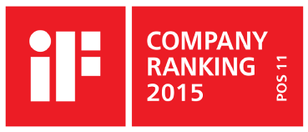 | Sanitetsbranchens designleder  I den aktuelle Ranking fra det Internationale Forum Design (iF) af de bedste virksomheder i verden når det handler om design, ligger Hansgrohe SE på en 11. plads ud af ca. 2.000 virksomheder. Med 740 point overhaler armatur- og bruserspecialisten fra Schiltach endda virksomheder som Daimler, Volkswagen og Adidas og topper design-hitlisten for sanitetsbranchen.  www.hansgrohe.dk/design

Yderligere information:
Hansgrohe A/S
Marketingafdelingen
Jegstrupvej 6
8361 Hasselager

Tlf. 86 28 74 00
marketing@hansgrohe.dk
www.hansgrohe.dk og pro.hansgrohe.dk

Billeder i høj opløsning:
Kontakt marketing@hansgrohe.dk eller tlf. 86 28 74 00

Priser og produktinformation:
http://www.hansgrohe.dk/19863.htm
Billedoversigt
Hansgrohe Metris og Focus køkkenarmaturer

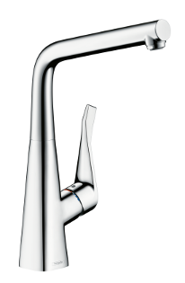 |  | 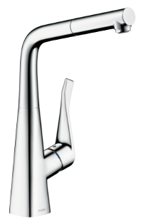 |  | 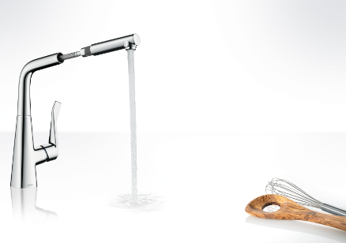
Hansgrohe_Metris_KitchenMixer |  | Hansgrohe_Metris_KitchenMixer_  PulloutSpout |  | Hansgrohe_Metris_KitchenMixer_  PulloutSpout_Ambience
Sammen med Phoenix Design har Hansgrohe med Metris køkkenarmaturerne kreeret et innovativt formsprog: Armaturets krop udspringer af et blødt afrundet kvadrat, der gennem en pyramidelignende form går over i en rund tud. SoftCube-designet harmonerer perfekt med den firkantede form, som mange moderne køkkenvaske har. Det lange og flade greb er ergonomisk for hånd og fingre, eller endda for albuen, fordi grebets udformning og størrelse gør det let at åbne og lukke for vandet samt indstille den ønskede temperatur. Der findes tre modeller: med svingtud, udtrækstud eller udtræksbruser.
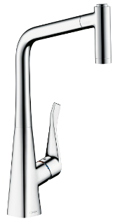 |  | 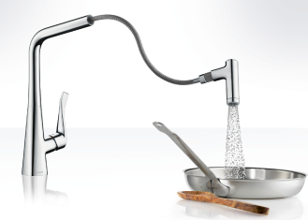 |  | 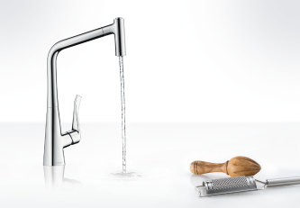
Hansgrohe_Metris_  KitchenMixer_Handspray |  | Hansgrohe_Metris_KitchenMixer_  Handspray_Ambience1 |  | Hansgrohe_Metris_KitchenMixer_Handspray_Ambience2
Når der skal skylles grøntsager og salat, egner en bred brusestråle sig særlig godt. Metris køkkenarmaturet med udtræksbruser har to stråletyper: normal- og brusestråle. Brugeren kan helt ergonomisk tage fat i udtræksbruseren forfra og let trække den ind imod sig. I modsætning til udtræksbrusere, som skal trækkes nedad, mister man med Metris køkkenarmaturet ikke plads i højden, så man kan også fylde og skylle selv store beholdere.

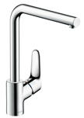 |  | 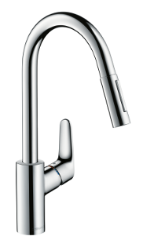
Hansgrohe_Focus_KitchenMixer |  | Hansgrohe_Focus_KitchenMixer_Handspray
Hansgrohe udvider køkkenarmaturserien Focus med to nye armaturer og indfører dermed et armatur med udtræksbruser og to stråletyper til den prisbevidste kok. Begge de nye modeller giver større bevægelsesfrihed ved vasken – den ene model på grund af udtræksbruseren, og den anden på grund af den høje, retvinklede tud.

Copyright: Vi skal gøre opmærksom på, at vi har begrænset brugsret til disse billeder. Alle yderligere rettigheder tilhører den respektive fotograf. Derfor må billederne kun anvendes honorarfrit, hvis de entydigt og udtrykkeligt tjener præsentation eller markedsføring af ydelser, produkter eller projekter tilhørende virksomheden Hansgrohe SE og/eller et af virksomhedens mærker (Hansgrohe, Axor, Pharo og Pontos). Ønskes billederne brugt i anden sammenhæng, kræves den respektive rettighedsindehavers godkendelse og godtgørelse efter aftale med denne.

